新竹縣尖石國小106學年度環境教育工作小組期初會議記錄
時間 | 107年3月7日 星期三 13:30- 14:30
地點 | 六年級教室
主席 | 趙千惠 | 記錄 | 謝芯
出席 | 尖石國小永續校園與環境教育小組委員(如附)
會  議  內  容 | 一、主席報告：  此次會議主要討論本年度環境教育事宜，請各位與會人員就提議之事項提出看法。  二、討論與建議事項：  提案一：配合各科教學將環境教育融入教學中。  決議：請各位老師就本校推行得食農教育課程協助蒐集現有教案或另行設計，資料收集後上傳於共用資料夾，供各位老師進行 環境教育相關課題教學時運用。  提案二：本學年校園環境工作推展重點。  決議：  - 做好校園的整潔維護。  - 隨機教學愛護花木，維護校園整潔。  - 校園牆柱及廁所美化綠化。  - 落實資源回收工作，推行垃圾減量工作。  - 隨時宣導省水、省電觀念，節省開支。  - 配合相關單位推行環境教育活動。  三、散會
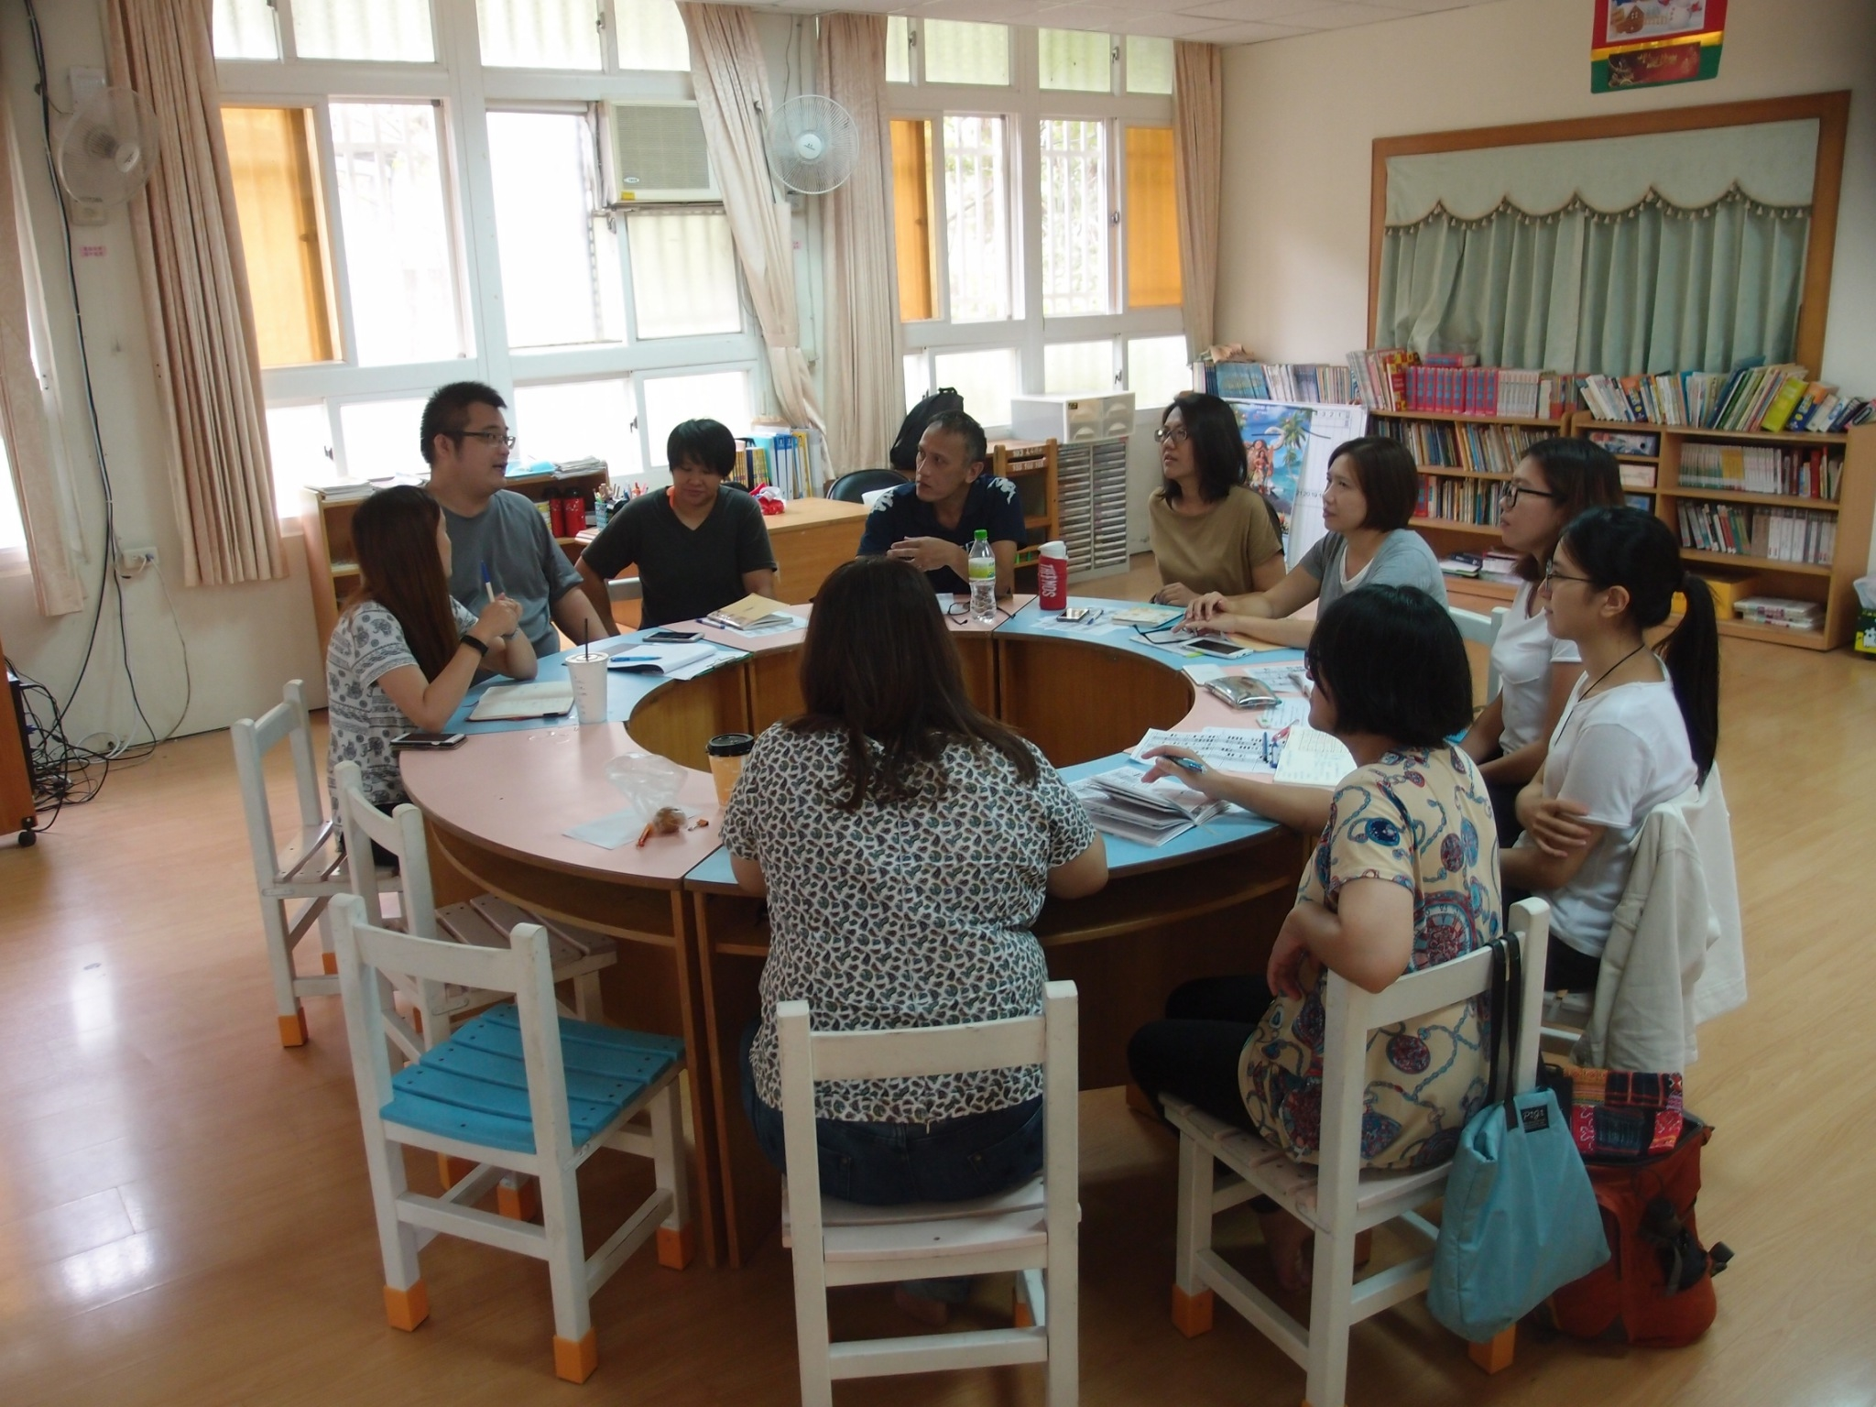
照片說明：校長召開環境教育推動小組期初會議
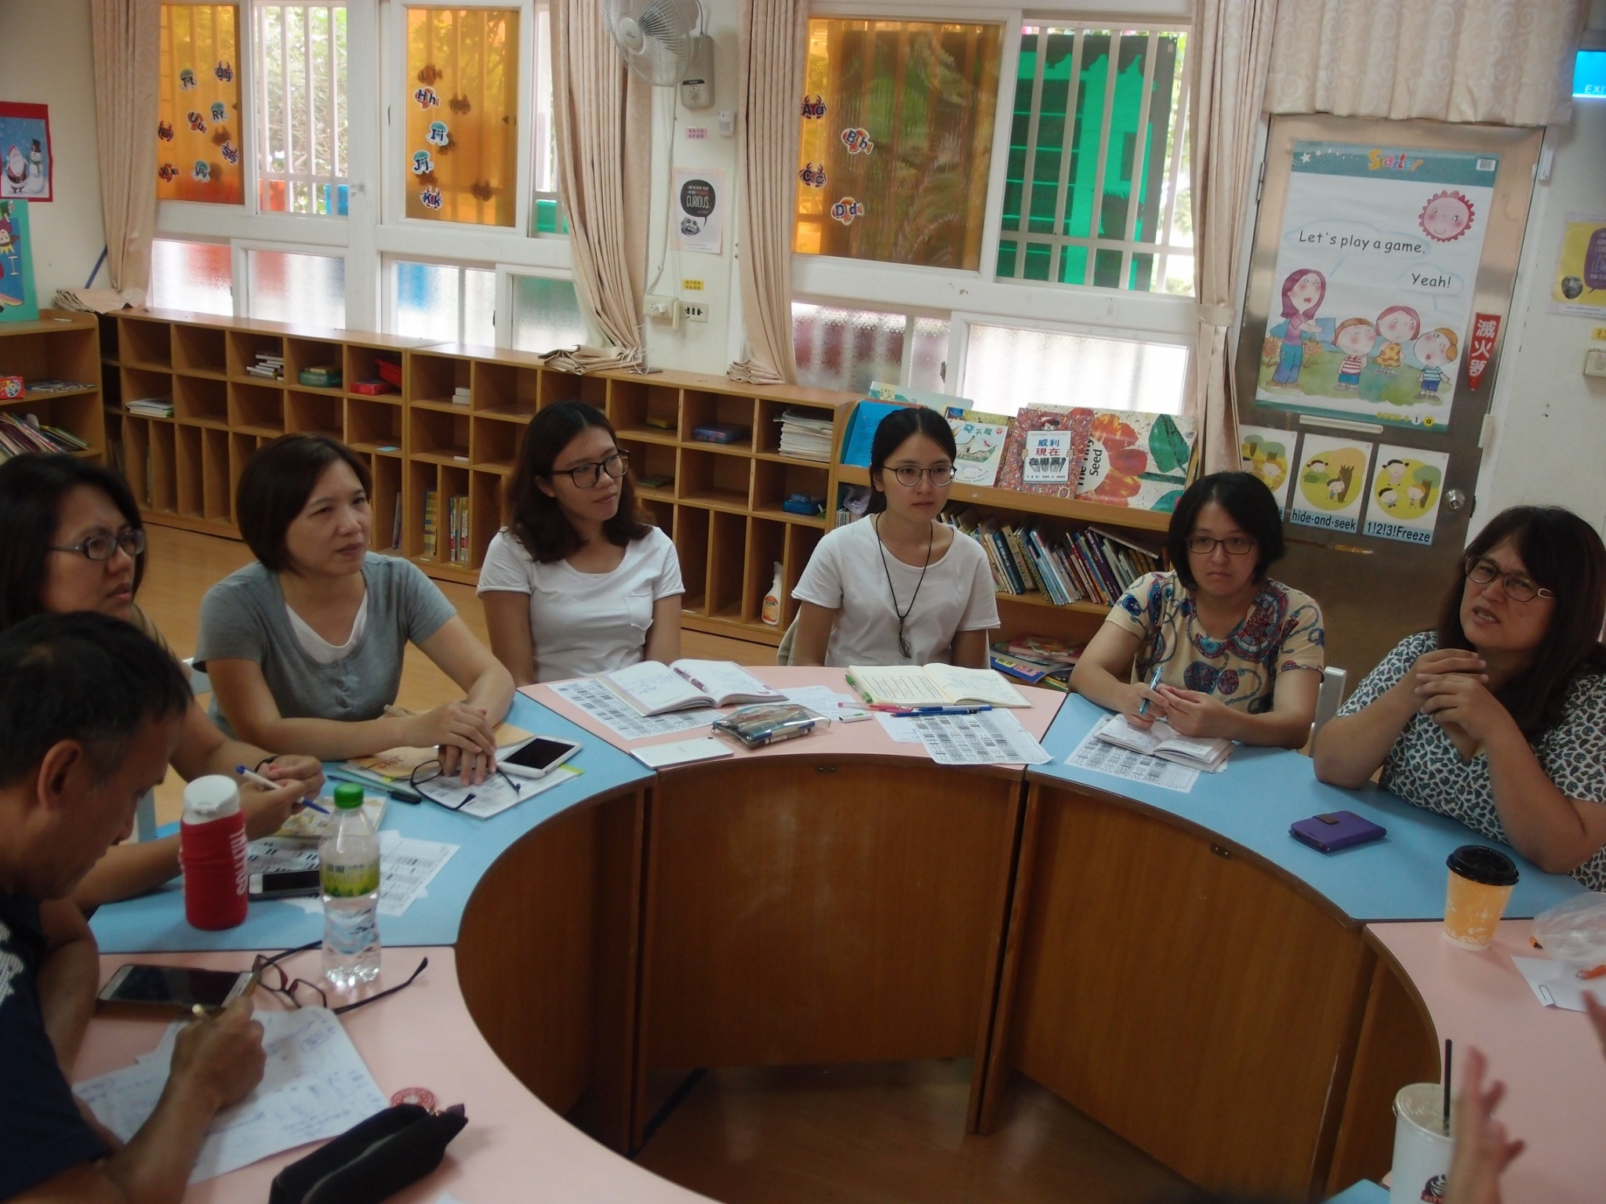
照片說明：依據提案進行討論並決議

